科目名稱 | 物理導論 | 適用年級 |  | 高一
單元名稱 | 實驗一載流導線周圍的磁場 | 活動時間 |  | 60分鐘
教學目標 | 1.了解電流磁效應的意義。  2.學會如何利用安培右手定則判別導流導線在周圍建立磁場的情形與方向。  3.透過實驗驗證理論，並能分析實驗資料與總結。 | 設計者 | 學校 | 文興高中
教學目標 |  | 設計者 | 姓名 | 許俊敏
教學活動 |  |  | 時間 | 教學資源
一、準備活動：  - 先將全班男女分組。  - 分配實驗器材與資料。  二、說明實驗原理與過程:  （一）解說電流磁效應的定義：  - 說明安培定律的意義。  - 說明如何利用器材測量載電流直導線周圍磁場。  - 解說實驗過程如何測量以及注意事項。  (二)實驗過程實際操作：  1.組裝整個實驗裝置。  2.演示測量載電流直導線周圍磁場。  三、實驗活動:  （一）學生根據工作單實際實驗與分析資料。  （二）學生經由討論完成工作單。  (三)老師巡視學生實驗過程，每組一一指導。  四、總結:  （一）學生各組分享實驗結果，能說出心得與誤差來源。  （二）老師最後總結實驗結果與注意事項。 |  |  | 5’  10’  15’  15’  10’  5’ | 電池座與電池 1組  燈泡座與燈 1組  長導線 1條  小羅盤 1個  學習單

文興高中110學年度物理導論實驗 班級: 姓名: 座號:
同組學生姓名:
實驗名稱:載流導線的磁效應:
一、實驗目的：觀察載流長直導線周圍的磁場分布。
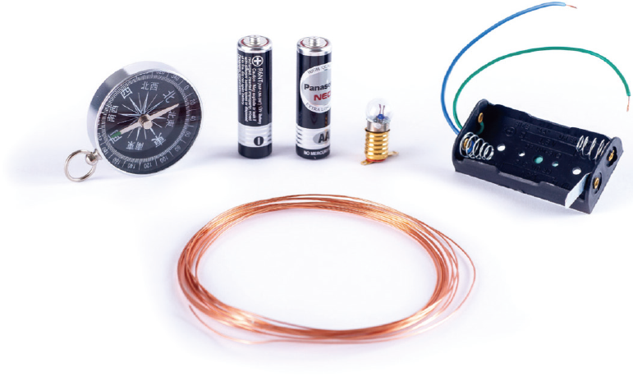
二、 實驗器材：
電池座與電池 1組
燈泡座與燈 1組
長導線 1條
小羅盤 1個

三、實驗步驟：
1.組裝實驗儀器 | 2.觀察指針偏轉方向 | 3.移動小羅盤位置 | 4.增加線圈的匝數
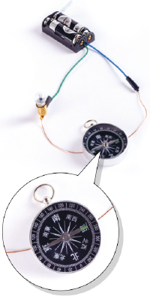 | 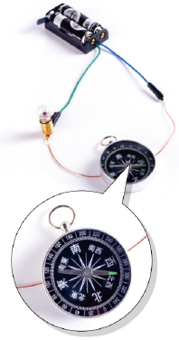 | 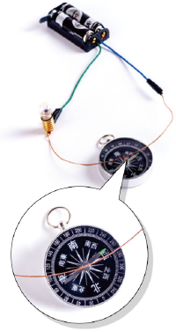 | 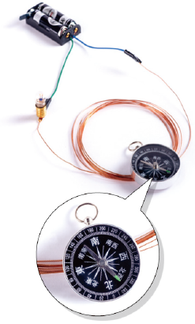
把燈泡與電池座連接起來，先打開開關（未接通），然後將小羅盤放在其中一段導線上，我們可以看到此時的導線與磁針平行。 | 關上開關接通電流後，燈泡發亮，仔細看看小羅盤N極的偏轉方向。 | ①將小羅盤的距離拉遠，觀察小羅盤N極偏離的幅度。  ②將小羅盤改放在電線的下方，觀察小羅盤N極偏轉有什麼變化。 | 改變線圈的匝數，重複步驟3.，觀察小羅盤N極偏轉與先前有什麼差別。

四、實驗結果:
1.紀錄磁針N關上開關偏轉方向及劃出圖形。
電流方向 | - 磁針在導線下方  (N偏向哪方) | 劃出圖形 | - 磁針在導線上方  (N偏向哪方) | 劃出圖形
1.由南向北
2.由北向南
2.線圈匝數愈多磁針N極轉角度有何變化?

答: 。

.五、學習評量：
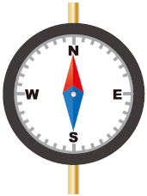
1. 南北方向放置的長直導線上方置一磁針，未通電前磁針N極指向北方，如圖所示。當電流方向由南向北，則磁針N極偏轉方向為何？
(A)向上 (B)向下 (C)向東 (D)向西 (E)不偏轉。

2. 承上題，若電流大小固定不變，將磁針垂直遠離導線，則磁針偏轉角度如何改變？
(A)變大 (B)變小 (C)不變 (D)變大再變小 (E)變小再變大。

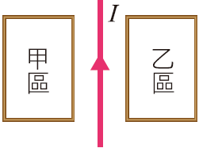
3. 紙面上有一條載流長直導線，其電流由下向上流，如圖所示，則：
(1) 甲區的磁場方向為
(A)射出紙面 (B)射入紙面 (C)向右 (D)向左 (E)向上。：

(2) 乙區的磁場方向為
(A)射出紙面 (B)射入紙面 (C)向右 (D)向左 (E)向上。：

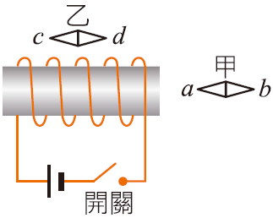
4. 在附圖的線圈中央插入一軟鐵棒，且接通開關使其產生磁場，甲、乙兩個小磁針靜止在附圖所示的位置，則平衡後兩磁針的N極為哪一端？
(A) a端和c端 (B) a端和d端 (C) b端和c端 (D) b端和d端 (E)無法判斷。

5. 下列有關「電流磁效應」的敘述，哪些正確？（應選2項）
(A)首先發現此現象的是安培
(B)首先建立起電流與所產生磁場間數學關係式的是厄斯特
(C)決定電流所產生的磁場方向時，可用安培左手定則來判斷
(D)電磁鐵是利用電流磁效應而設計的
(E)馬達（電動機）是利用電流磁效應而設計的。

